**Урок №10. Подключение мотор-редукторов**

**Вводный блок (10 минут)**

**Цели и задачи урока:**

1. Изучить принципы работы мотор-редукторами
2. Использовать мотор-редукторы в проекте

**Вспомним прошлые занятия**

1. Что такое функция?
2. Как возвращать результат работы функции?
3. Что такое передаваемые параметры у функции?
4. Что такое ультразвуковой дальномер? Какие особенности есть при работе с ним?

**Познание нового (30 минут)**

Теоретическая часть

Чтобы привести в движение шасси робота, разработчики, как правило, применяют моторы-редукторы. Они способны при небольших размерах обеспечивать достаточную силу тяги для реализации уверенного движения.

Мотор-редуктор - это комбинация электрического двигателя и редуктора, объединённые в одном корпусе.

Мотор-редуктор обеспечивает необходимый крутящий момент и скорость вращения на выходном валу. Это позволяет использовать его для привода различных механизмов: транспортеров, подъемников, исполнительных механизмов и т.д.

*Применение:*

- Подъемно-транспортное оборудование (лифты, краны, конвейеры).

- Промышленные механизмы (приводы станков, смесители, дозаторы).

- Бытовая техника (приводы стиральных машин, электрические шторы).

- Робототехника и автоматизированные системы.

Принцип работы мотор-редуктора:

1. Электрический двигатель вращает входной вал редуктора с высокой частотой.

2. Редуктор снижает частоту вращения и увеличивает крутящий момент на выходном валу.

3. Выходной вал мотор-редуктора передает необходимый момент и скорость вращения рабочему механизму.

Сбор схемы

Соберем схему в соответствии с рисунком.

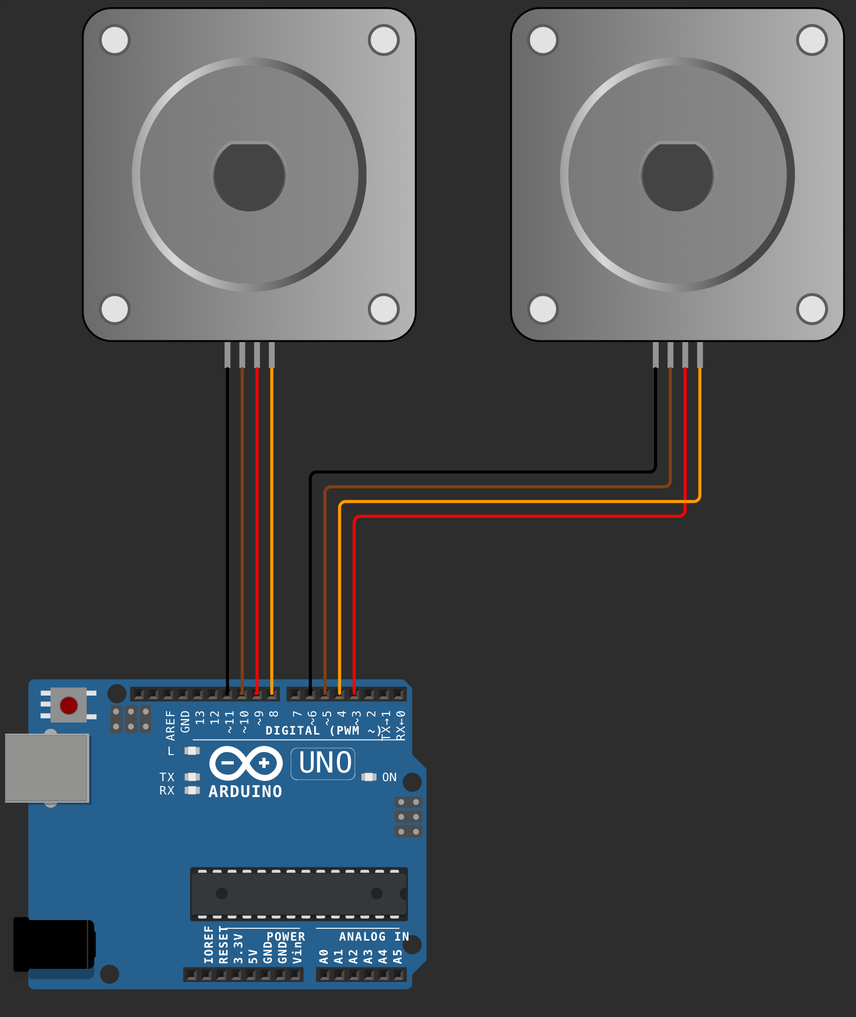

Для работы моторов необходима дополнительная библиотека Stepper.h.

Инициализируем два двигателя - левый (с 8 по 11) и правый (с 3 по 6) входы и настроим их на одинаковую скорость.

#include <Stepper.h>

Stepper leftMotor(200, 8, 9, 10, 11);

Stepper rightMotor(200, 4, 3, 5, 6);

void setup() {

leftMotor.setSpeed(60);

rightMotor.setSpeed(60);

}

Первым параметром в создании двух переменных выступает задание скорости вращения (чем больше, тем быстрее), а затем пины друг за другом в порядке подключения.

Далее попробуем по вращаться оба моторчика, один вперед, а другой назад.

void loop() {

leftMotor.step(10);

rightMotor.step(-10);

delay(10);

}

**Некомпьютерная активность (15 минут)**

Движение двухколесного робота

*Материалы*:

- Две маленькие коробки (можно от спичек) в качестве "колес" робота

- Карандаши или палочки для "осей" колес

- Веревка или нить для "тяг" управления

- Маркеры или наклейки для обозначения направлений

*Ход активности:*

1. Начните с обсуждения с учениками, как устроен робот на двух колесах. Объясните, что для его управления нужно контролировать скорость и направление вращения каждого колеса.

2. Разделите учеников на небольшие группы и раздайте им материалы. Попросите их собрать простую модель робота на двух колесах.

3. Попросите учеников прикрепить карандаши или палочки между "колесами" для создания "осей". Затем соедините "колеса" веревкой или нитью, создав "тяги" управления.

4. Объясните ученикам, что, перемещая тяги в разные стороны, они будут управлять движением робота. Покажите, как:

- Тянуть обе тяги одинаково - робот будет двигаться прямо

- Тянуть одну тягу сильнее - робот будет поворачивать в ту сторону

- Тянуть тяги в разные стороны - робот будет вращаться на месте

5. Ученики должны ответить на вопрос: как поворачивать налево и как поворачивать направо при использовании такого механизма?

**Работа над проектом (30 минут)**

Тема: Создание нового проекта и написание программы, которая управляет направлением движения робота с помощью аналогового джойстика

Написать 4 функции - движение вверх, вниз, влево и вправо, также можно создать функцию для остановки stop:

[**https://wokwi.com/projects/404640928447923201**](https://wokwi.com/projects/404640928447923201)

Подключить джойстик как показано на схеме и написать программу, где при смещении джойстика вправо, будет вызываться функция right и т.д.

[**https://wokwi.com/projects/404641244433161217**](https://wokwi.com/projects/404641244433161217)

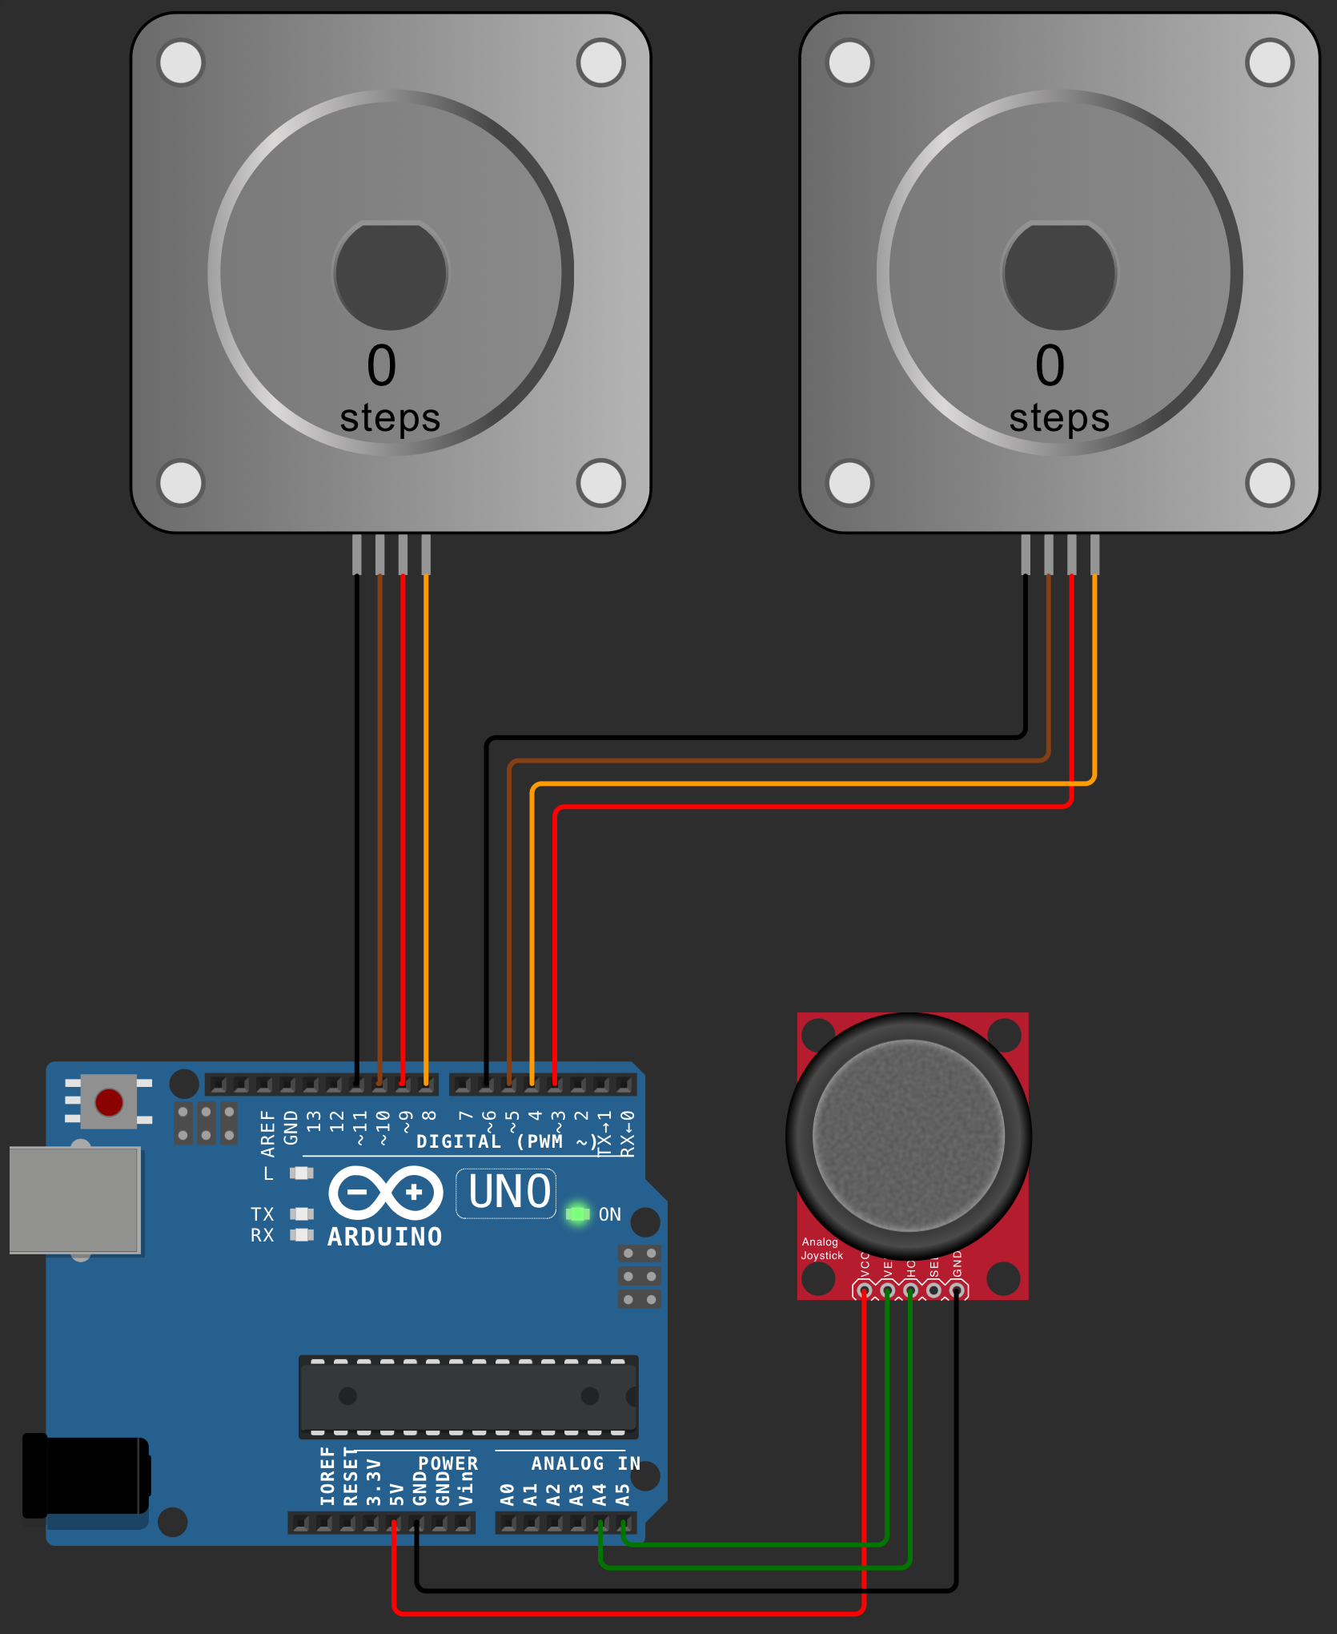

**Рефлексия (5 минут)**

"Что нового вы узнали сегодня?"

"Как работать с мотор-редукторами? Какая дополнительная библиотека используется?"

“Как управлять роботом с двумя колесами?”